EJERCICIOS

1. Realizar un mentefacto del tema

R/

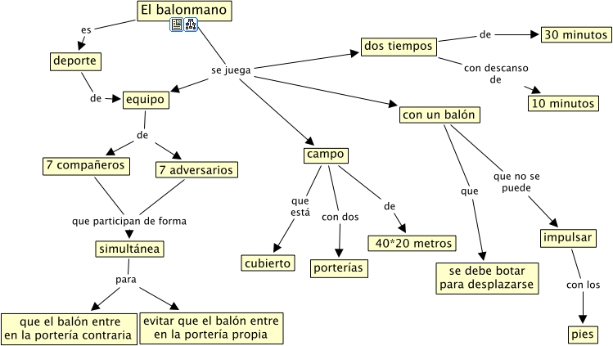

1. Representa gráficamente el bote

R/

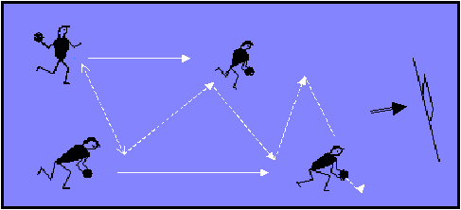

1. Realizar una tabla donde identifique los diferentes tipos de recepción y descríbelo y realiza un dibujo

R/

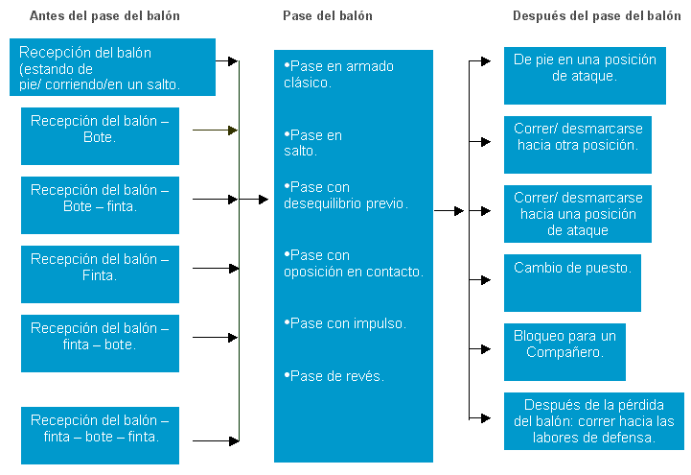

1. Identifique los diferentes lanzamientos y realiza su representación grafica

R/

